**Część zamówienia nr 1:**

**Szczegółowa specyfikacja techniczna urządzeń na plac zabaw**

**1) Zestaw zabawowy – Klępie Górne**

Elementy nośne zestawu wykonane z metalu zabezpieczonego antykorozyjnie i malowanego proszkowo. Ślizgawki wykonane z laminatu i metalu spełniają wymogi normy PN-EN 1176. Dachy, bariery ochronne wykonane z płyty HDPE odpornej na warunki atmosferyczne. Trapy wykonane ze sklejki drewna liściastego, wodoodpornej, antypoślizgowej. Elementy mocowań wykonane ze stali węglowej konstrukcyjnej malowane proszkowo lub ocynkowane. Wszystkie połączenia śrubowe wykonane z użyciem elementów ocynkowanych, a ich końce zabezpieczone plastikowymi kapslami, poprawiającymi bezpieczeństwo

**W skład zestawu wchodzi minimum:**

Wieża 4-kątna z dachem szt. 3

Koci garb szt. 1

Drabinka łuk stalowy szt. 1

Zjeżdżalnia metalowa szt. 2

Drabinka pozioma szt. 1

Pomost linowy szt. 1

Pomost wiszący szt. 1

ścianka wspinaczkowa szt. 1

Drążek do akrobacji szt. 1

Minimalne wymiary urządzenia (wys x szer x dł) [ m ] 3,0 x 5,0 x 7,0

krytyczna wysokość upadku (HIC) 2,0 m ± 10 %

Zestaw posiada certyfikat zgodności z normą PN-EN 1176

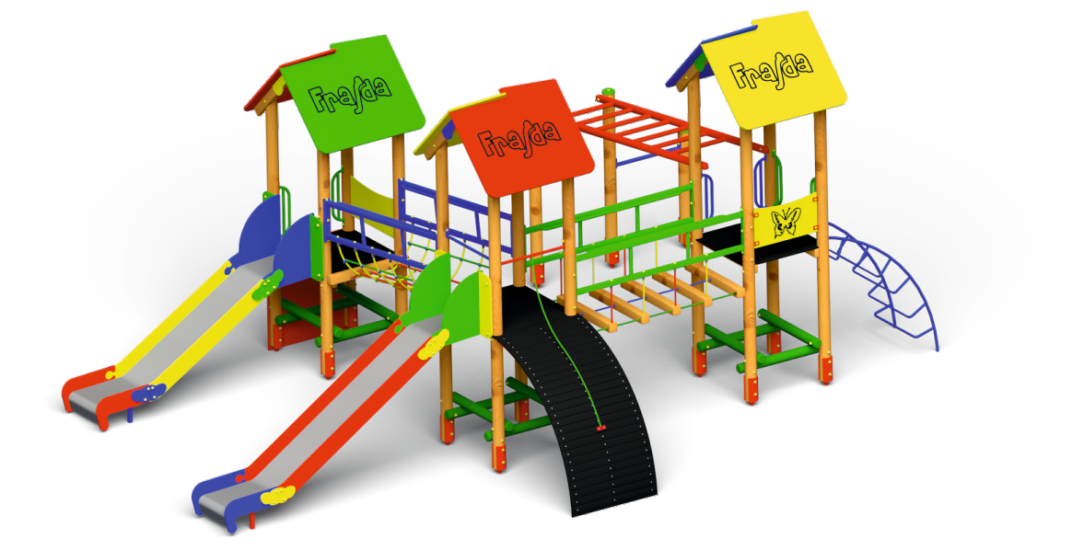



Rys. 1. Przykładowy zestaw zabawowy

**2. Sześciokąt wielofunkcyjny (Białoborze)**

Elementy nośne zestawu wykonane z metalu zabezpieczonego antykorozyjnie i malowanego proszkowo. Elementy mocowań wykonane ze stali węglowej konstrukcyjnej malowane proszkowo lub ocynkowane. Wszystkie połączenia śrubowe wykonane z użyciem elementów ocynkowanych, a ich końce zabezpieczone plastikowymi kapslami, poprawiającymi bezpieczeństwo.

**W skład zestawu wchodzi minimum:**

Drabinka 1 szt.

Drążki do akrobacji 1 szt.

Rączki gimnastyczne 1 szt.

Pajęczyna 1 szt.

Ścianka wspinaczkowa 1 szt.

Lina 1 szt.

Przeplotnia łańcuchowa 1 szt

Minimalne wymiary urządzenia (wys x szer x dł) [ m ] 1,9 x 2,8 x 3,0

krytyczna wysokość upadku (HIC) 1,9 m ± 10 %

Zestaw posiada certyfikat zgodności z normą PN-EN 1176

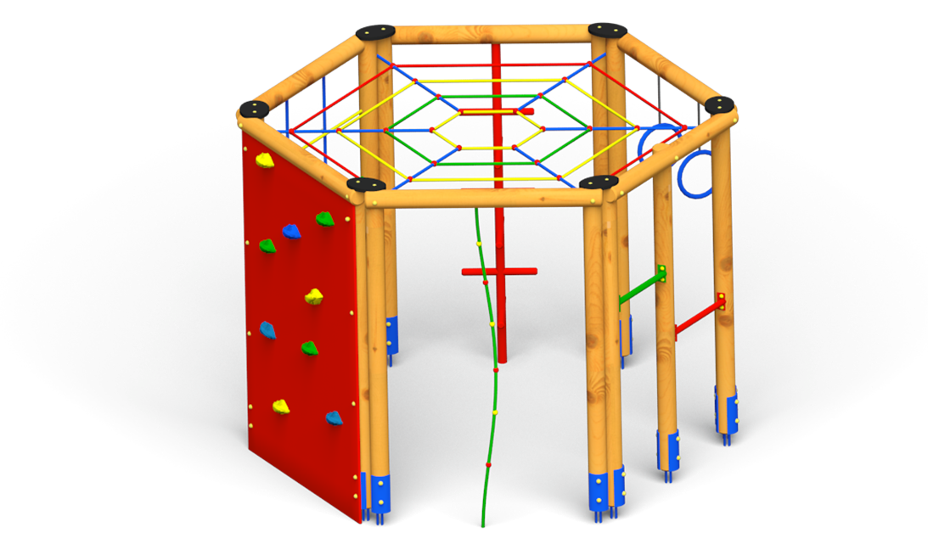

Rys. 2. Przykładowy sześciokąt wielofunkcyjny

**3. Zestaw zabawowy - Strzałków**

Elementy nośne zestawu wykonane z metalu zabezpieczonego antykorozyjnie i malowanego proszkowo. Ślizgawki wykonane z laminatu i metalu spełniają wymogi normy PN-EN 1176. Dachy, bariery ochronne wykonane z płyty HDPE odpornej na warunki atmosferyczne. Trapy wykonane ze sklejki drewna liściastego, wodoodpornej, antypoślizgowej. Elementy mocowań wykonane ze stali węglowej konstrukcyjnej malowane proszkowo lub ocynkowane. Wszystkie połączenia śrubowe wykonane z użyciem elementów ocynkowanych, a ich końce zabezpieczone plastikowymi kapslami, poprawiającymi bezpieczeństwo

**W skład zestawu wchodzi minimum:**

Wieża 4-kątna z dachem - 2 szt.

Zjeżdżalnia metalowa 2 szt.

Drabinka 1 szt.

Pomost prosty 1 szt.

Wieża 4-kątna bez dachu 2 szt.

Minimalne wymiary urządzenia (wys x szer x dł) [ m ] 3,0 x 4,0 x 5,0

krytyczna wysokość upadku (HIC) 1,2 m ± 10 %

Zestaw posiada certyfikat zgodności z normą PN-EN 1176

 Rys. Przykładowy zestaw zabawowy

**4. Zestaw zabawowy – Szczytniki, Skrobaczów, Dziesławice**

Elementy nośne zestawu wykonane z metalu zabezpieczonego antykorozyjnie i malowanego proszkowo. Ślizgawki wykonane z laminatu i metalu spełniają wymogi normy PN-EN 1176. Dachy, bariery ochronne wykonane z płyty HDPE odpornej na warunki atmosferyczne. Trapy wykonane ze sklejki drewna liściastego, wodoodpornej, antypoślizgowej. Elementy mocowań wykonane ze stali węglowej konstrukcyjnej malowane proszkowo lub ocynkowane. Wszystkie połączenia śrubowe wykonane z użyciem elementów ocynkowanych, a ich końce zabezpieczone plastikowymi kapslami, poprawiającymi bezpieczeństwo

**W skład zestawu wchodzi minimum:**

Wieża 4-kątna z dachem - 1 szt.

Zjeżdżalnia metalowa 1 szt.

Drabinka 1 szt.

Przeplotnia linowa 1 szt.

Wieża 4-kątna bez dachu 2 szt.

Drabinka pionowa 1 szt.

Minimalne wymiary urządzenia (wys x szer x dł) [ m ] 3,0 x 4,0 x 4,5

krytyczna wysokość upadku (HIC) 1,9 m ± 10 %

Zestaw posiada certyfikat zgodności z normą PN-EN 1176

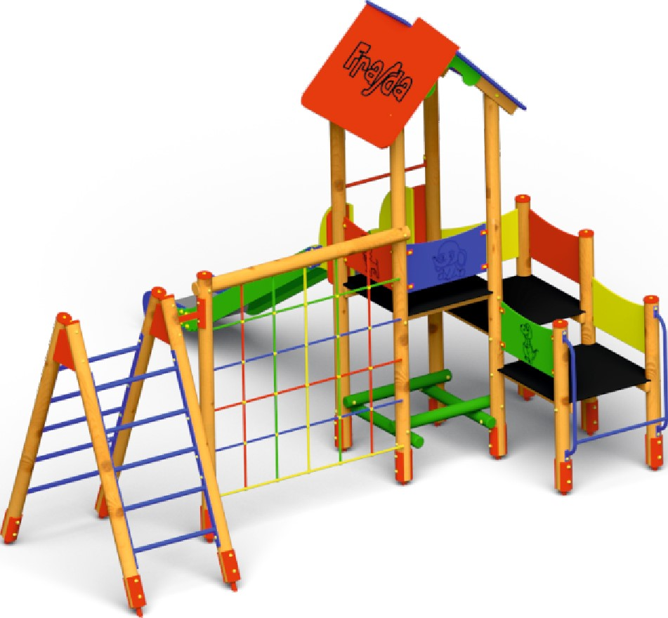

Rys. Przykładowy zestaw zabawowy

**5) Zestaw zabawowy - Jastrzębiec**

Elementy nośne zestawu wykonane z metalu zabezpieczonego antykorozyjnie i malowanego proszkowo. Ślizgawki wykonane z metalu, dachy, bariery ochronne wykonane z płyty HDPE odpornej na warunki atmosferyczne. Elementy mocowań wykonane ze stali węglowej konstrukcyjnej malowane proszkowo lub ocynkowane. Wszystkie połączenia śrubowe wykonane z użyciem elementów ocynkowanych, a ich końce zabezpieczone plastikowymi kapslami, poprawiającymi bezpieczeństwo.

**W skład zestawu wchodzi minimum:**

Wieża 4-kątna z dachem 1 szt.

Zjeżdżalnia metalowa 1 szt.

Drabinka A - szczeblowa 1 szt.

Przeplotnia linowa 1 szt.

Drabinka pozioma 1 szt.

Drabinka krzyżakowa 1 szt.

Pajęczyna linowa 1 szt.

Wieża 4-kątna bez dachu 1 szt.

Minimalne wymiary urządzenia (wys x szer x dł) [ m ] 3,0 x 6,0 x 7,0

krytyczna wysokość upadku (HIC) 1,8 m ± 10 %

Zestaw posiada certyfikat zgodności z normą PN-EN 1176

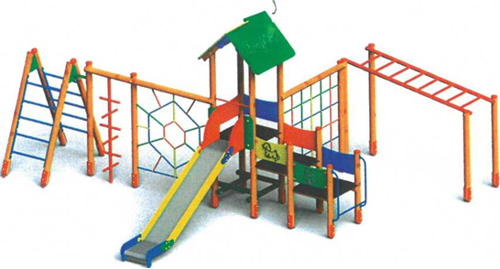

Rys. 4. Przykładowy zestaw zabawowy

**6) Huśtawka podwójna metalowa z bocianim gniazdem- Skrobaczów, Szczytniki, Smogorzów**

Jedno siedzisko płaskie oraz jedno „bocianie gniazdo”. Elementy nośne zestawu wykonane z metalu zabezpieczonego antykorozyjnie i malowanego proszkowo. Połączenia śrubowe wykonane z użyciem elementów ocynkowanych, końce zabezpieczone plastikowymi kapslami, poprawiającymi bezpieczeństwo.

Minimalne wymiary urządzenia (wys x szer x dł) [ m ] 2,00 x 1,9 x 5,0

Huśtawka posiada certyfikat zgodności z normą PN-EN 1176

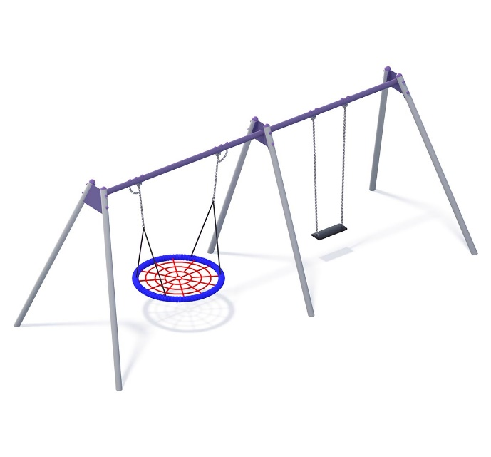

Rys.Przykładowa huśtawka podwójna z „bocianim gniazdem”

**7. Karuzela tarczowa (Białoborze)**

Elementy nośne urządzenia wykonane z metalu zabezpieczonego antykorozyjnie i malowanego proszkowo. Tarcza wykonana ze sklejki drewna liściastego, wodoodpornej, pokrytej filmem melaminowym i blachą ryflowaną. Elementy mocowań wykonane ze stali węglowej konstrukcyjnej malowane proszkowo lub ocynkowane. Wszystkie połączenia śrubowe wykonane z użyciem elementów ocynkowanych, a ich końce zabezpieczone plastikowymi kapslami, poprawiającymi bezpieczeństwo.

Minimalne wymiary urządzenia – średnica 1,5 m

Karuzela posiada certyfikat zgodności z normą PN-EN 1176

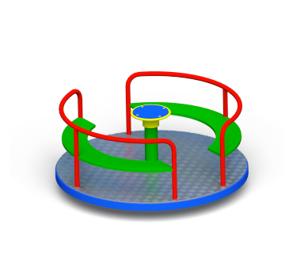

Rys. 2. Przykładowa karuzela

**8) Huśtawka ważka (Smogorzów)**

Elementy nośne zestawu wykonane z metalu zabezpieczonego antykorozyjnie i malowanego proszkowo. Siedzenia i elementy dekoracyjne wykonane z płyty HDPE odpornej na warunki atmosferyczne. Elementy mocowań wykonane ze stali węglowej konstrukcyjnej są malowane proszkowo lub ocynkowane. Wszystkie połączenia śrubowe wykonane z użyciem elementów ocynkowanych, a ich końce zabezpieczone plastikowymi kapslami, poprawiającymi bezpieczeństwo.

Minimalne wymiary urządzenia – ( wys x szer x dł ) [ m ] 0,8 x 0,45 x 2,60

Huśtawka posiada certyfikat zgodności z normą PN-EN 1176

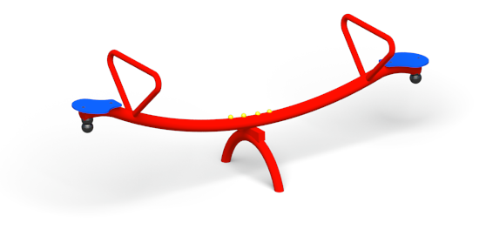

Rys. nr 3. Przykładowa huśtawka ważka

**Część zamówienia nr 2:   
Szczegółowa specyfikacja techniczna urządzeń zewnętrznej siłowni**

**Urządzenia Street Workout**

Urządzenie wykonane ze stali spawalniczej, podwójnie malowane proszkowo. Elementy stalowe zabezpieczone antykorozyjnie poprzez śrutowanie, galwanizację (fosforanowanie) i cynkowanie. Wszystkie śruby zabezpieczone zaślepkami polimerowymi.

Elementy konstrukcyjne: słupy pionowe kwadratowe 80x80 mm, grubość ścianki min. 4 mm, drążki i poręcze o średnicy ok: 48mm, 42 mm i 33 mm, grubość ścianki min 3 mm.

Fundamentowanie: słupy zagłębione na 105 cm w gruncie i zabetonowane fundamentem z betonu B25 0 wymiarach zgodnych z kartą techniczną.

Funkcja urządzenia: Wzmacniająca: mięśnie klatki piersiowej, pleców, ramion i barków. Poprawiająca: koordynacja ruchowa, zmysł równowagi.

Maksymalny ciężar użytkownika: 150 kg Przedział wiekowy: od 14 roku życia lub o wzroście powyżej 140cm.

Urządzenie spełnia wymagania bezpieczeństwa zawarte w normach: PN-EN 16630:2015-06

W skład zestawu wchodzi min:

- koła gimnastyczne,

– drążek z uchwytami,

– drabinka pozioma,

– drabinka pionowa,

– drążki,

– poręcze wysokie,

– poręcze niskie,

– ławka.

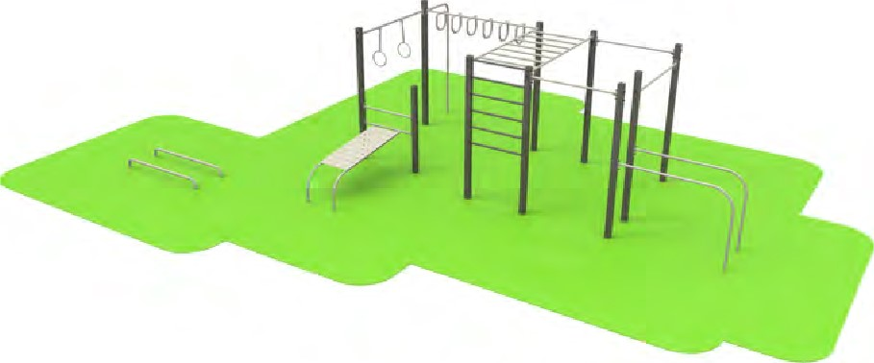

Rys. 3 Przykładowe urządzenie Street workout

**Uwaga dotycząca części zamówienia nr 1 i 2: Zamawiający dopuszcza możliwość nieznacznych odstępstw od wymiarów urządzeń. Wszystkie elementy konstrukcyjne urządzeń mają być wykonane ze stali.**